本科生期末试卷十二答案
一．选择题。
1．B 2．C 3．D 4．C 5．D
6．B 7．C 8．A ，B 9．C 10．D
二．填空题。
- A．10000亿 B．神威 C．3840亿 ；
- A．Cache B． 浮点 C．存储 ；
- A．数据传送 B．仲裁 C．中断和同步 ；
- A．设备控制器 B．适配器 C．主机 ；
- A．DMA B．通道 C．外围处理机 ；
- A. 分布式存储器 B. 共享存储器
三、证明：因为 [x – y]_{补} = [x ]_{补} + [-y ]_{补}
所以 [-y ]_{补} = [x - y ]_{补} - [x ]_{补}
又因为 [ y ]_{补} + [x ]_{补} = [ x + y ]_{补} (1)
所以 [ y ]_{补} = [ x + y ]_{补} - [x ]_{补} (2)
- + (2) : [ y ]_{补} + [ -y ]_{补} = [x – y ]_{补} + [ x + y ]_{补} - [x ]_{补} - [x ]_{补}
= [ x ]_{补}- [ y ]_{补} + [ x ]_{补} + [ y ]_{补}- [ x ]_{补} - [x ]_{补}
= 0
所以：-[ y ]_{补} = [ -y ]_{补}
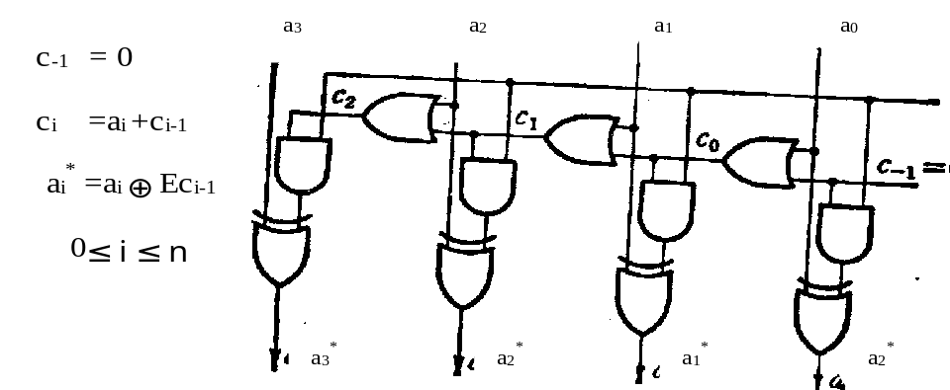四、逻辑图如图2：
图2
五、解：假设（1）存储器模块字长等于数据总线宽度
（2）模块存取一个字的存储周期等于T.
（3）总线传送周期为τ
（4）交叉存储器的交叉模块数为m.
交叉存储器为了实现流水线方式存储，即每通过τ时间延迟后启动下一模快，应满足
T = mτ, (1)
交叉存储器要求其模快数>=m,以保证启动某模快后经过mτ时间后再次启动该模快时，它的上次存取操作已经完成。这样连续读取m个字所需要时间为
t₁ = T + (m – 1)τ = mг + mτ –τ = (2m – 1) τ (2)
故交叉存储器带宽为W1 = 1/t₁ = 1/(2m-1)τ (3)
而顺序方式存储器连续读取m个字所需时间为
t₂ = mT = m²×τ (4)
存储器带宽为W₂ = 1/t₂ = 1/m²×τ (5)
比较(3)和(2)式可知，交叉存储器带宽> 顺序存储器带宽。

六、 PC_{O} ，G ，AR_{i}
PC→AR

M→DR
取 R / W = 1 (读)
指
DR_{O} ，G ，IR_{i}
DR→IR

译码

R_{2O} ，G ，AR_{i}
R₂→AR
执
行
R₁→DR
指 R_{1O} , G , DR_{i}
令
R / W = 0 (写)
DR→M

图3

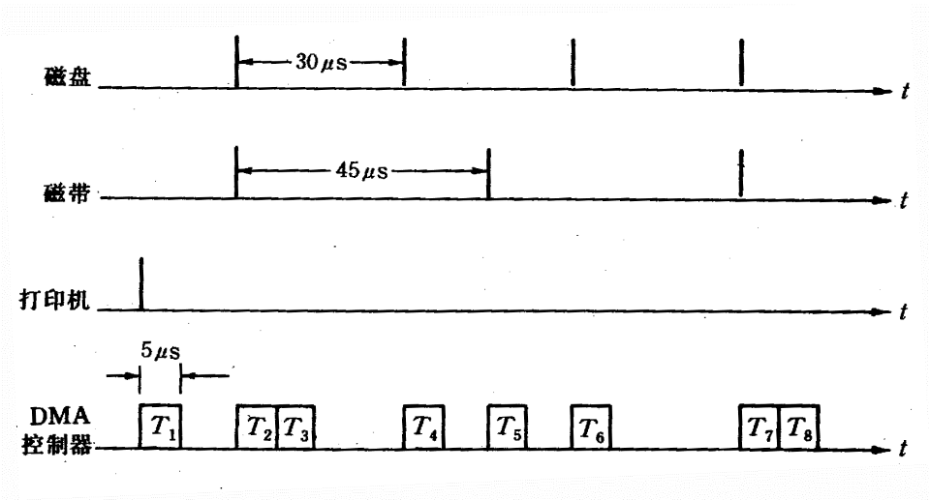七、解：根据传输速率，磁盘优先权最高，磁带次之，打印机最低。如下图：
图4
八、解：（1）磁盘上总数据量 = 1000×3000B = 3000000B
读出全部数据所需时间为 3000000B ÷ 500B / ms = 6000ms
重新写入全部数据所需时间 = 6000ms
所以，更新磁盘上全部数据所需的时间为 ：
2×（平均找道时间 + 平均等待时间 + 数据传送时间 ）+ CPU更新时间
= 2（30 + 120 + 6000）ms + 4ms = 12304ms
(2)磁盘机旋转速度提高一倍后，平均等待时间为60ms，
数据传输率提高一倍后，数据传送时间变为：
3000000B ÷ 1000B / ms = 3000ms
更新全部数据所需时间为：
2 ×（30 + 60 + 3000）ms + 4ms = 6184ms
九、
解：1）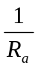=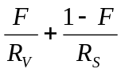
故 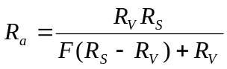 （1）
2）已知 Ra=7.5 MFLOPS Rs=1 MFLOPS
Rv=10 MFLOPS 代入（1）：
7.5 =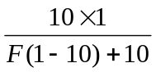
F=0.963

